Одноразовые зубные щетки «ORNO» One-time tooth-brush «ORNO»

Гигиенический набор «ORNO» - это надевающаяся на палец одноразовая зубная щётка от компании «ОРНО» со специально разработанным, не пенящимся, зубным гелем «Biofresh» -освежающая мята. Предназначена для чистки зубов, лечения и профилактики заболеваний полости рта. Товар эксклюзивный, не имеющий аналогов на рынке.
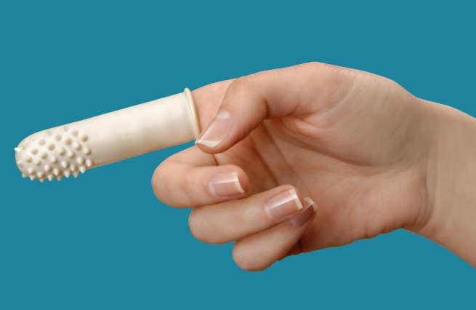
Описание ORNO: Щетка ORNO изготовлена из натурального гипоаллергенного латекса в виде напальчника с ребристой поверхностью. Гель для чистки зубов и полости рта, специально разработанная формула позволяет производить чистку без использования воды. Для использования изделие позиционируется на указательном пальце руки и обмакивается в открытый пакетик с зубным гелем. После применения не требуется полоскания рта водой. Только для одноразового использования. Гигиенично, стерильно.
Идея ORNO.
Зубная щетка ORNO предназначена для чистки зубов в любом месте и в любое время, если недоступна обычная процедура чистки зубов традиционным способом, с использованием зубной щетки, зубной пасты, воды и специального помещения. С помощью зубной щетки ORNO можно при необходимости быстро и комфортно почистить зубы и освежить дыхание.
Ценность ORNO
ORNO – это единственная в мире зубная щетка, не имеющая негативных последствий после чистки зубов.
Несколько причин, которые выгодно отличают Нашу щетку от Вашей:
Щетка ORNO сохраняет зубную эмаль, не травмирует десны, не вызывает их кровоточивости, препятствует развитию пародонтоза и не имеет аллергических последствий. Щетка полностью безопасна и не имеет никаких ограничений по применению. Для использования зубной щетки ORNO не требуется вода. Использовать зубную щетку ORNO можно с того возраста, когда у человека появляются первые зубы. Она также очень удобна и полезна для массажа десен. Благодаря своим миниатюрным размерам в упакованном виде, щетка ORNO удобна для хранения и транспортировки в личных вещах.
Отличие ORNO от жевательной резинки:
ORNO не портит зубы и не способствует развитию язвы, она не только освежает дыхание, но и очищает зубы и полость рта а также (рекомендации стоматологов), прекрасно массирует десна.
Основные целевые группы потребителей:
- путешественники, туристы, охотники, рыболовы (в машине, поезде, самолете, на отдыхе);
- люди, отправляющиеся в командировку (в гостинице, отеле, в пути);
- отдыхающие за городом, на дачах и на природе;
- офисные сотрудники (после обеденного перерыва или перед важными переговорами);
Конкуренция
Зубная щетка ORNO не имеет прямой конкуренции на рынке. Товар эксклюзивный. Расположение точек продаж в прикассовых зонах обеспечивает импульсный спрос.
Сертификаты
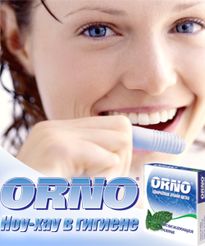
На щетку ORNO имеются Сертификат соответствия, Санитарно-эпидемиологическое заключение. Диплом национального института информатики, анализа и маркетинга в стоматологии (НИИАМС).
Срок хранения изделия 5 лет.
Контактная информация:
ООО «ОРНО »
Тел 8(913) 1650812
Сайт: www.g-orno.ru
Почта . g-orno@mail.ru

